

**厦门大学《**概率统计(A)**》期中试卷**

信息 **学院＿＿＿＿系2024年级** 计算机类 **专业**

**学年学期:243502主考教师:**概率统计教研组 **A卷(√)B卷()**

**一、选择题（在各小题四个备选答案中选出一个正确答案，填在题后的括号中，本大题共6个小题，每小题3分，总计18分）**

1. **互斥与独立（chap1）**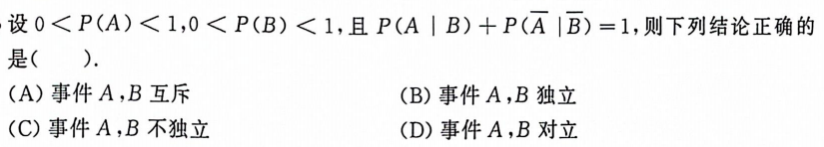



1. **条件概率，加法公式（chap1）**  
   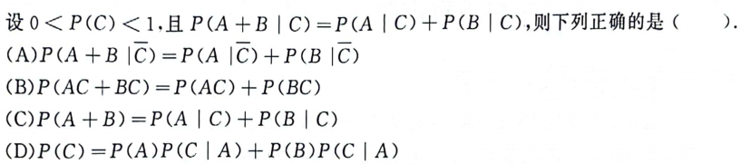

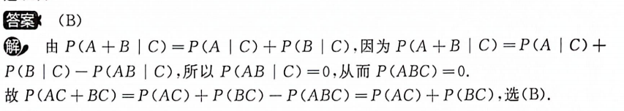

1. **期望计算（chap4）**  
   已知随机变量的概率分布函数为，求的值为__________

A. B. C. D.

解答【B】。 ，。 。那么 。

4、**分布函数（chap2）**

设随机变量的分布函数为，则下列函数中可作为某随机变量的分布函数的是( ).



5、设*X*服从指数分布，则*Y*＝min{*X*，2}的分布函数( )．

(A)连续． (B)至少有两个间断点． (C)阶梯函数． (D)恰有一个间断点．

由题设可知*X*～*E*(*λ*)，有



令*X*1＝*X*，*X*2＝2，则



于是，*Y*＝min{*X*，2}＝min{*X*1，*X*2}的分布函数为





可见它只有一个间断点*y*＝2．

6、设*A*，*B*，*C*是三个随机事件，且0，,求*A*，*B*，*C*中至少有一个发生的概率．

(A) 1． (B) 0． (C) ． (D) ．

**解** 设*D*＝{*A*，*B*，*C*中至少有一个发生}，则*D*＝*A*＋*B*＋*C*，于是

*P*(*D*)＝*P*(*A*＋*B*＋*C*)

＝*P*(*A*)＋*P*(*B*)＋*P*(*C*)－*P*(*AB*)－*P*(*BC*)－*P*(*AC*)＋*P*(*ABC*)．

又因为

  ,

而由*P*(*AB*)＝0，有*P*(*ABC*)＝0，所以



**二、填空题（本大题共6小题，每小题3分，总计18分）**

1. **均匀分布（chap1）**设平面区域是由坐标为(-1,0),(1,0),(0,-1),(0,1)的四个点围成的菱形。今在内随机地投放 10个点，则这10个点中恰好有2个点落在的内切圆内的概率为:__________。

答案：

解析：画图，求内切圆半径为 ，圆的面积为 ，菱形面积为2，故一个点落在圆内概率为，在圆外概率为，十个点任选两个点为 。

1. **古典概型，独立（chap1）**  
   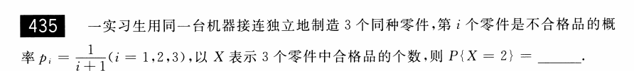  
   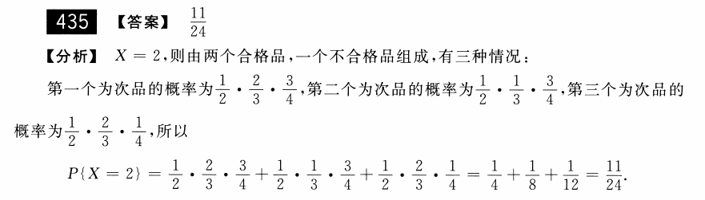
2. **期望性质（chap4）**

设随机变量 ​, , 相互独立，其中 服从 [0,6] 上的均匀分布，服从正态分布， 服从参数为 的泊松分布。令​，则 =_________，。

答案：12；46

1. **指数分布二项分布(chap2)**元件的寿命服从参数为的指数分布，由5个这种元件串联而组成的系统，能够正常工作100小时以上的概率为_____________.。

设第件元件的寿命为，则. 系统的寿命为，所求概率为





1. **分布函数判断（chap2）**  
   设随机变量X的分布函数如下：



**【解】**由知②填1。

由右连续性知，故①为0。

从而③亦为0。即



1. 设两个随机事件*A*，*B*相互独立，已知仅有*A*发生的概率为，仅有*B*发生的概率为，则 *P*(*A*)＝______，*P*(*B*)＝______．。

因为*A*与*B*相互独立，所以*A*与也相互独立．由于，有

*P*(*A*)＝*P*(*B*)，

于是



因此 

**三、联合分布率（chap3）  
（10分）**设和是两个相互独立的随机变量，在区间上服从均匀分布，的概率密度为

1. 求和的联合密度
2. 设含有的二次方程为，试求有实根的概率

**答案：0.1445 （两个随机变量的函数的分布（含卷积公式））**

**解析：**

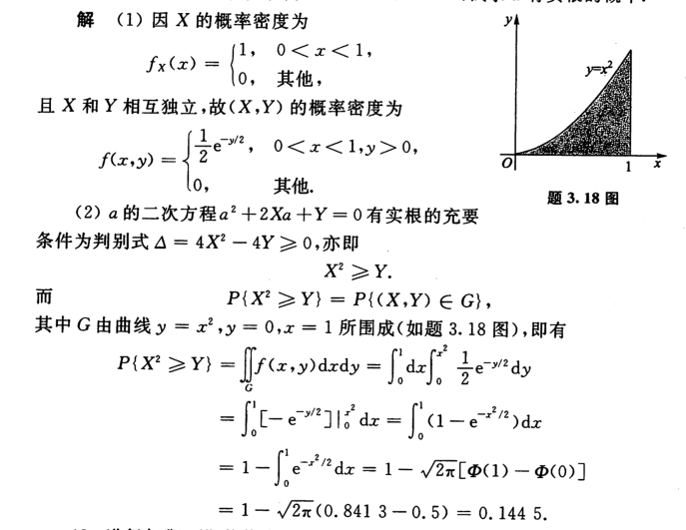

**四、贝叶斯公式（chap1)  
（10分）装有10件某产品（其中一等品5件，二等品3件，三等品2件）的箱子中丢失一件产品，但不知是几等品，今从箱中任取2件产品，结果都是一等品，求丢失的也是一等品的概率。** 解：设‘从箱中任取2件都是一等品’

‘丢失等号’ .

则 

；

所求概率为.

**。**

**五、随机变量的函数的分布（chap2)**

**（10分）**已知随机变量的概率密度为，求的概率密度

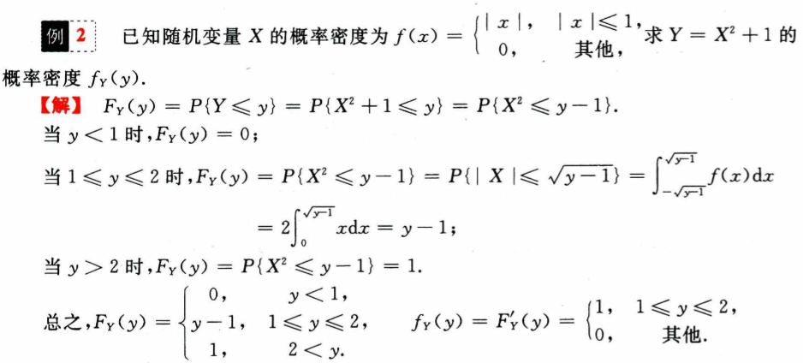

**六、协方差与相关系数（chap4）**

**（10分）**设随机变量、 具有概率密度,  
 求，。

答案：；

解析：

先对积分，

再对积分,

和 在的表达式中对称，因此

先对积分，

再对积分,

因此：

再计算出，

**.**

1. **（10分）**

由以往记录的数据分析，某船只在不同情况下运输某种物品，损坏2％，10％，90％的概率分别为0.8，0.15和0.05．现在从中随机地取三件，发现这三件全是好的，试分析这批物品的损坏率为多少？

**分析** 设

*B*＝{三件都是好的}，*A*1＝{损坏率为2％}，

*A*2＝{损坏率为10％}，*A*3＝{损坏率为90％}，

则*A*1，*A*2，*A*3两两互斥，且*A*1∪*A*2∪*A*3＝*Ω*．已知*P*(*A*1)＝0.8，*P*(*A*2)＝0.15，*P*(*A*3)＝0.05，且

， ， ．

由全概率公式可知





．

由贝叶斯公式，这批物品的损坏率为2％，10％，90％的概率分别是







由于*P*(*A*1|*B*)比*P*(*A*2|*B*)，*P*(*A*3|*B*)大得多，因此可以认为这批货物的损坏率为2％．

**八、证明题（每小题7分，总计14分）**

。

1. **方差（chap4）**事件在一次试验中发生次数x的方差一定不超过 image036。

证 一 ： 设事件*A*在一次试验中发生的概率为p ，又设随机变量  image050

则 image052 ，  image054

image056

故 image058

证二 ： image060

image058

**2、条件概率（chap1）**

证明“确定的原则”（Surething）：若*P*（*A*|*C*）≥*P*(*B*|*C*),*P*(*A*|)≥*P*(*B*|)，则*P*（*A*）≥*P*(*B*).

**【证】**由*P*（*A*|*C*）≥*P*(*B*|*C*),得



即有 

同理由 

得 

故 



